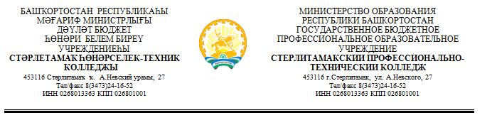

Аналитическая справка по итогам проведения демонстрационного экзамена в рамках ГИА 2022г
Демонстрационный экзамен проходил с 14 по 17 июня 2022г в рамках Государственной итоговой аттестации по компетенции «Кирпичная кладка». Экзамен сдавала группа 31, обучающаяся по профессии 08.01.07 Мастер общестроительных работ, в количестве – 20 человек.

Демонстрационный экзамен проходил с 21 по 24 июня 2022г в рамках Государственной итоговой аттестации по компетенции «Облицовка плиткой». Экзамен сдавала группа 36, обучающаяся по профессии 08.01.06 Мастер сухого строительства, в количестве – 20 человек.

Вывод: Проведенный демонстрационный экзамен показал, что у выпускников сформированы знания, умения, навыки, а также общие и профессиональные компетенции, предъявляемые ФГОС СПО по данным профессиям.

